
Издание Воздвиженской средней школы № 9 № 20
Апанасенковского района



Навстречу 70-летию Великой Победы!

Патриотическое воспитание подрастающего сегодня поколения - одна из актуальных задач настоящего. Большие изменения произошли в мире за последнее время. Это касается, прежде всего, отношения к истории и нравственных ценностей. У многих детей искажены представления о таких явлениях, как патриотизм, доброта и великодушие. Сегодня материальные блага и ценности преобладают над духовными. Несмотря на это, все трудности переходного периода не должны быть причиной для приостановления патриотического воспитания детей в школе.
Наша страна готовится к самому значимому празднику – Дню Победы. 9 мая 2015 года пройдет празднование 70-летия Великой Победы в Великой Отечественной войне. По всей стране, во всех школах и других детских учреждениях проходят акции, мероприятия, фестивали «Под знаменем Победы к великому юбилею!»
В нашей школе подготовка к празднованию 70-летия Великой Победы началась еще с начала нового 2014-2015 учебного года. Ежемесячно в каждом классном коллективе проводятся классные часы или уроки мужества, посвященные ВОВ и празднованию 70-летия Победы.
Прошло 70 лет, как закончилась Великая Отечественная война, но эхо её до сих пор не затихает в людских душах. Да и у времени есть своя память. Мы не имеем права забыть ужасы этой войны, чтобы она не повторялась вновь. Мы не имеем права забыть тех солдат, которые погибли ради того, чтобы мы сейчас жили. Мы обязаны всё помнить…

В рамках плана мероприятий военно-патриотического воспитания на 2014 – 2015 уч. г., а также в масштабах подготовки празднования 70-летия Победы в Великой Отечественной войне проводится следующая работа:
-оформление сменного стенда «Наши дела навстречу Победе»;
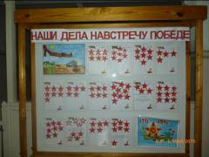

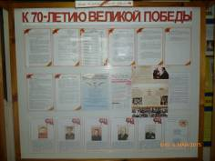

-участие в районных конкурсах;
-участие в патриотических акциях;

Навстречу 70-летию Великой Победы!

-участие в праздничных мероприятиях, посвящённые 70-летию Победы в Великой Отечественной войне;
-проведение открытых мероприятий, классных часов, посвящённые 70-летию Победы в Великой Отечественной войне на базе школы.
В масштабах акции «Знамя Победы» проводятся открытые патриотические уроки. В феврале был проведен урок «Письмо в 1941 год» для учащихся 7-9 классов. Данный урок был связан с акцией «Почта поколений», где учащиеся изготавливали фронтовые треуголки своими руками. А также урок в 7 классе на тему «Родные лица Великой Победы» - учащиеся рассказали о героических подвигах в ВОВ, героях ВОВ. В марте состоялся урок мужества «Ветераны живут рядом» - для учащихся 10-11 классов –
ученики 7 -8 классов поведали о своих родственниках, участниках ВОВ.
В ходе подготовки к празднованию 70-летия Победы 20 марта в сельском Доме Культуры прошло мероприятие «Города – герои», посвящённое городам – героям Великой Отечественной войны. Каждый класс представил презентацию и рассказал об одном из городов. Ребята в своих выступлениях восстановили события тех далёких, страшных дней, чтобы каждому стало понятно, какою ценой завоёвана Победа.
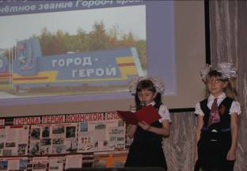

На фото учащиеся 2 А кл. Новомлинова Диана и
Сидоренко Оля

Мы помним, гордимся, никогда не забудем подвиг советских людей! Праздник получился действительно общешкольным, ведь учителя, классные руководители, ученики и их родители прониклись его идеей и приняли активное участие в его подготовке. Большую работу по подготовке к данному

мероприятию провела старшая вожатая Ельшина Людмила Владимировна, которая стала ведущей этого замечательного праздника.
В рамках Акции – «Помним! Гордимся!» проводится работа по созданию Стены памяти «Помни меня» и формированию колонны «Бессмертный полк».
На данный момент в школе в рамках акции «Бессмертный полк» ведётся сбор информации о ветеранах с. Воздвиженского,
участниках Великой Отечественной войны. Имеются ссылки на сайты, где можно найти информацию о Защитниках Отечества – Мемориал, Победа.1941-1945, Солдат.ру. Помощь ребятам в поиске, сборе, и обработке информации о дедах и прадедах оказывает учитель истории Григорьева Светлана Сергеевна, она же занимается оформлением стенда «Навстречу 70-ю Великой Победы» и учитель информатики Савченко Виктор Фёдорович, а также классные руководители и родители учащихся.
В рамках акции ещё предстоят открытые уроки для начальной школы – «Знамя Победы -1944 и 1945».
В школе на протяжении многих лет ведёт свою работу Зал Боевой Славы. В связи с годовщиной состоялись экскурсии 6-17 апреля для учащихся 1-4 классов - «Солдатский быт», и учащихся 5-11 классов – «Мои герои - мои земляки». Экскурсии подготовлены Григорьевой С.С., а экскурсоводы учащиеся 7-го класса Антонец Татьяна, Волков Евгений, Романенко Дарья и Фисенко Игорь.
С 18 апреля стартует акция «Часовой у знамени Победы». Акция направлена на воспитание учащихся в духе патриотизма, сохранение памяти о славных подвигах народа в Великой Отечественной войне. В Зале Боевой Славы будут нести вахту памяти почётным караулом у Знамени Победы учащиеся кадетского 5 «А» класса.
Традиционно в мае состоится фестиваль патриотической песни среди 1-11 классов - «Никто не забыт – ничто не забыто». Ребята исполнят песни военных лет, которые звучали на фронте в редкие минуты затишья и подымали дух солдат.

Навстречу 70-летию Великой Победы!

Начнётся празднование 9 Мая парадным шествием учащихся школы и селян по улицам с. Воздвиженского в колонне «Бессмертного полка», возложением венков памяти к Кургану Боевой Славы, где пройдёт торжественный митинг, посвященный 70-летию Великой Победы. А в вечернее время старшеклассники и жители села Воздвиженского соберутся у Кургана Славы для участия в акции «Свеча Памяти». Завершится мероприятие праздничным салютом.
Зам.директора по ВР Чмутова Людмила Владимировна
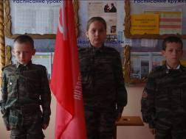

Учащиеся кадетского класса –Лозовой
Тарас, Чирва Катя, Магомедов Сулейман
караул у Знамени Победы

В апреле в нашей школе были проведены различные мероприятия по подготовке празднованию 70-й годовщины Победы в Великой Отечественной войне 1941-1945 годов.
6 апреля состоялась торжественная линейка, посвященная Знамени Победы. Учащийся 8 класса Новомлинов Владислав подготовил сообщение о флаге, ребята из кадетского класса читали стихотворения о ВОВ, а затем в течение дня несли вахту памяти в почетном карауле у Знамени Победы.
Экскурсия в Комнату Боевой Славы  «Солдатский быт» | 8 апреля | Учитель истории, Кл. руководитель,  2а, 2б классы
Экскурсия в Комнату Боевой Славы  «Солдатский быт» | 27 апреля | Учитель истории, Кл. руководитель,  6 класс

Кл. час «Никто не забыт, ничто не забыто» | 17 апреля | Кл. Руководитель,  2 «а» класс
Знакомство с информационным буклетом «Маленькие герои – большой войны» | 24 апреля | Кл. Руководитель,  2 «б» класс
Внеклассное чтение по книгам о Великой Отечественной войне | 27 апреля | Кл. руководитель,  3 класс
Кл. час «На войне, как на войне» | 16 апреля | Кл. Руководитель,  4 класс
Беседа «Город-герой Волгоград» | 20 апреля | Кл. руководитель,  5б класс
Беседа «Книга Памяти Апанасенковского района» | 16 апреля | Кл. руководитель,  5а класс
Беседа «У Победы наши лица»  (Яковенко Г.И. – участник ВОВ с. Воздвиженское) | 23 апреля | Кл. руководитель,  7 класс
Просмотр видеоролика  «Город-герой Новороссийск» | 20 апреля | Кл. руководитель,  8 класс
Просмотр видеоролика  «Город-герой Новороссийск» | 15 апреля | Кл. руководитель,  9а класс
Просмотр видеоролика  «Последний день Победы» | 22 апреля | Кл. руководитель,  9б класс
Кл. час совместно со школьной библиотекой «День Победы» | 28 апреля | Кл. руководитель,  10 класс
Беседа, просмотр видеоролика  «Знамя Великой Победы» | 22 апреля | Кл. руководитель,  11 класс
Учитель истории и обществознания Григорьева Светлана Сергеевна

ШКОЛЬНЫЕ НОВОСТИ

1 Апреля никому не верю!

1 Апреля - День смеха! Этот праздник отмечают во многих странах. Веселые обманы и розыгрыши, смех, беззаботное веселье — все это уместно 1апреля.
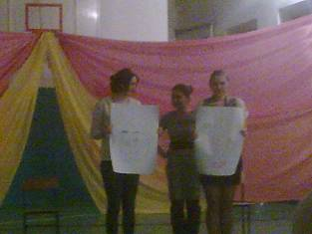

Учащиеся 10 кл. (Дьяченко Оля, Пащенко София, Агафонова Елена)

В нашей школе этот праздник мы отмечали 4 апреля. На вечер юмора и смеха собрались все старшеклассники (учащиеся 8-11 классов). Весело и интересно ребята проводили время. Ответственными за организацию и проведение праздника были учащиеся 9 «Б» класса. Ребята шутили, играли, смотрели смешные видеоролики, рассказывали анекдоты, участвовали в конкурсах. Каждый класс подготовил по номеру художественной самодеятельности, это были танцы, песни, инсценировки и розыгрыши. Весёлое настроение и улыбки на лицах учащихся 8-11 классов царили весь вечер.
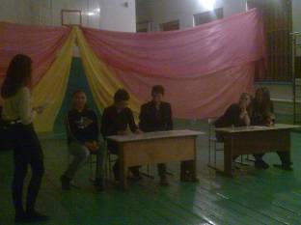

Учащиеся 8 класса, инсценировка
Школьная Дума

Законы дорог уважай!

25 апреля в селе Дивное прошел районный этап соревнований «Законы дорог уважай». Учащиеся 3 класса нашей школы приняли в нём активное участие. Это Дьяченко Виктория, Поиденчук Софья, Кумехов Марат, Поздняков Владимир. Конкурс состоял из нескольких станций: оказание доврачебной помощи пострадавшим, знаток ПДД, фигурное вождение велосипеда, творческое выступление агитбригады ЮИД.
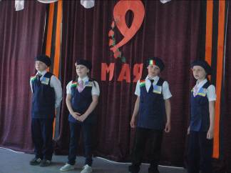

Участники соревнований 3 кл.
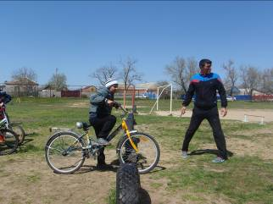

Кумехов Марат, 3 кл.

Несмотря на то что ребята не получили призовых мест, хочется отметить их достойное выступление. Они настоящие молодцы! Так держать!

Старшая вожатая Ельшина Людмила Владимировна

Наши достижения

Успехи в учебной деятельности

27 марта (во время весенних каникул) в с. Дивном состоялась районная олимпиада среди младших школьников. Её участниками стали обучающиеся 3-4 классов. Ребята из нашей школы стали победителями и заняли призовые места. Воронкова Дарья (3кл.) - I место по математике, Миненко Александр (3кл.) – II место по русскому языку, Дьяченко Виктория (3кл.) – II место по чтению, Лозовая София (4кл.) - II место по математике, Иопа Настя (4кл.) - II место по чтению. Мы поздравляем победителей!

28 апреля 2015 года в с. Дивное состоялась торжественная встреча представителей органов местного самоуправления с одарёнными детьми образовательных организаций Апанасенковского района. На этой встрече присутствовали ученицы 11 класса нашей школы Хуторная Татьяна и Рабаданова Патимат. Девочки награждены Почётными грамотами отдела образования и ценными подарками.
Селезнёва Раиса Васильевна была отмечена Почётной грамотой отдела образования в номинации «Лучший педагог по работе с одарёнными детьми 2014\15 учебного года»
Мы Вас поздравляем и желаем творческих успехов во всём!!!
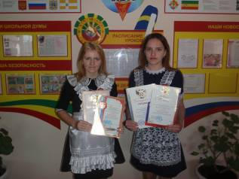

На фото Хуторная Татьяна и Рабаданова Патимат
( 11кл.)

Школьная Дума

Спортивные достижения

16 апреля в с. Дербетовка состоялись командные соревнования по ГТЗО. Нашу школу представляла сборная юношей и девушек, в состав которой вошли учащиеся: Жежеря Денис (11кл.), Агафонов Александр (11кл.), Дьяченко Ольга (10 кл.), Шелудько Юлия (10 кл.), Лютов Валентин (9 А кл.), Мусакадиева Саида (9 Б кл.).
Ребята достойно выступили и заняли почетное III место, за что получили кубок, бронзовые медали и были награждены денежными премиями.
В личном первенстве Лютов Валентин (9Акл.) занял первое место по прыжкам в длину.
Поздравляем!
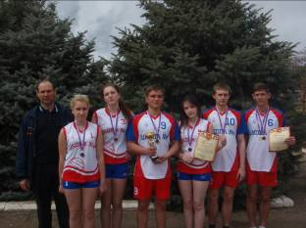

Участники соревнований
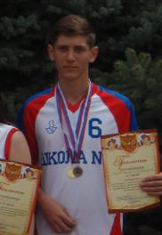

Лютов Валентин, 9 А кл.

Школьная Дума

ПОЗДРАВЛЯЕМ !

От всей души поздравляем с Днём рождения учителей и работников школы:

Ельшину Л.В., Новомлинову И.В., Романенко Н.Н., Кривко Е.Н., Шрамко В.И.



Учащихся школы:
2 «Б» класс: Чалухина Тамара
Казбекова Санира
Макаренко Максим
Скрипова Ангелина
3 класс: Кумехов Марат
Поздняков Владимир
4 класс: Костин Денис
5 «А» класс: Багадзиева Зульфия
5«Б» класс: Чермянина Земфира
6 класс: Абдулаев Рамазан
Ибрагимов Мурад
7класс: Абдулаева Мальвина
Абдулаев Арсен
8 класс: Новомлинов Владислав
Чумакова Олеся
Богачев Евгений
Сафаров Артур
Над выпуском работали:
Учащиеся 9А класса
Руководитель Романенко Наталья Николаевна
Адрес редакции:
356712, с. Воздвиженское, ул. Комсомольская,79
Тел. 8-(865 55 ) 68 2 76
E-mail: school9@div.stv.ru
9 «А»: Луценко Юлия
10 класс: Жмакова Марина
11 класс: Чирва Данил
Шестопалов Валентин

Поздравляем всех работников школы, учащихся, их родителей, всех, всех, всех с наступающими праздниками: 1 Мая - праздником Весны и труда,


а также с праздником Великой Победы!


